На основании выбранного варианта выполнить следующее:

1. Выполнить анализ предметной области исследуемой организации;
2. Описать основные сущности предметной области;
3. Расставить существующие связи между сущностями: самостоятельно добавить в каждую сущность первичные ключи и установить внешние ключи между сущностями;
4. Построить инфологическую модель базы данных организации;
5. Построить даталогическую модель базы данных организации.

**Анализ предметной области**

Клиент, характеризующийся фамилией, именем, отчеством, паспортными данными, датой рождения, адресом, городом и телефоном, может купить путевку.

Путевка в себе содержит определенную информацию, а именно данные о клиенте, который ее купил, о туре, который хочет посетить человек, а также такие атрибуты как дата заезда, дата отъезда, наличие детей, наличие мед. страховки, кол-во человек, цена, сумма.

В состав тура входит информация о названии тура, виде транспорта, категории жилья на ночь, виде питания, цене тура в сутки.

Жилье также может отличаться. В основном жилье отличается по названию, категория жилья, пансионат, описание условий проживания, цена за номер в сутки. Также указывается пансионат, в котором будет проживать клиент, также указывается дополнительная информация о названии пансионата, адресе, городе, стране, телефоне, описании территории, кол-ве комнат, наличии бассейна, наличии медицинских услуг, наличии спа-салона, уровне пансионата, расстоянии до моря.

Такое количество данных позволяет клиенту выбрать тот тур, который максимально точно соответствует требованиям.

**Описание основных сущностей ПО**

В результате проведенного анализа предметной области базы данных «Туристическое агенство» легко перечислить основные сущности этой БД. Так как на физическом уровне сущности соответствует таблица, то просто перечислим основные таблицы БД.

В реляционную модель проектированной БД будут входить следующие таблицы (сущности): Клиент, Пансионат, Вид жилья, Тур, Путевка.

**Список сущностей**

|  |  |  |
| --- | --- | --- |
| **№** | **Название** | **Назначение** |
| 1 | Клиенты | Перечень клиентов |
| 2 | Пансионаты | Список пансионатов |
| 3 | Вид жилья | Виды жилья, доступные в каждом пансионате |
| 4 | Туры | Перечень туров, с указанием вида жилья |
| 5 | Путевки | Перечень путевок с указанием клиентов купивших путевку и тура |

Для каждой таблицы (сущности) приведем описание ее атрибутов. Атрибут на физическом уровне – это колонки таблицы и выражает определенное свойство объекта.

**Список атрибутов таблицы «Клиент»**

|  |  |  |
| --- | --- | --- |
| **Ключевое поле** | **Название** | **Назначение** |
| ПК (первичный ключ) | Код клиента | Ключевое поле. Представляет собой первичный ключ. Это уникальное значение, соответствующее каждому клиенту. |
|  | Фамилия |  |
|  | Имя |  |
|  | Отчество |  |
|  | Паспортные данные |  |
|  | Дата рождения |  |
|  | Адрес |  |
|  | Город |  |
|  | Телефон |  |

**Список атрибутов таблицы «Путевка»**

|  |  |  |
| --- | --- | --- |
| **Ключевое поле** | **Название** | **Назначение** |
| ПК | Код путевки | Ключевое поле. Представляет собой первичный ключ. Это уникальное значение, соответствующее каждой путевке. |
| ВК (внешний ключ) | Код клиента | Внешний ключ – это атрибут отношения, который является первичным ключом другого отношения.  С помощью ВК будет определен клиент, которому принадлежит путевка. |
| ВК | Код тура | С помощью ВК будет определен тур, которой заказывал клиент. |
|  | Дата заезда |  |
|  | Дата отъезда |  |
|  | Наличие детей |  |
|  | Наличие мед. страховки |  |
|  | Кол-во человек |  |
|  | Цена |  |
|  | Сумма |  |

**Список атрибутов таблицы «Тур»**

|  |  |  |
| --- | --- | --- |
| **Ключевое поле** | **Название** | **Назначение** |
| ПК | Код тура | Ключевое поле. Представляет собой первичный ключ. Это уникальное значение, соответствующее каждому туру. |
|  | Название тура |  |
|  | Вид транспорта |  |
| ВК | Код вида жилья | С помощью ВК будет определен вид жилья. |
|  | Вид питания |  |
|  | Цена тура в сутки |  |

**Список атрибутов таблицы «Вид жилья»**

|  |  |  |
| --- | --- | --- |
| **Ключевое поле** | **Название** | **Назначение** |
| ПК | Код вида жилья | Ключевое поле. Представляет собой первичный ключ. Это уникальное значение, соответствующее каждому виду жилья. |
|  | Название |  |
|  | Категория жилья |  |
| ВК | Код пансионата | С помощью ВК будет определен пансионат. |
|  | Описание | Описание условий проживания |
|  | Цена за номер в сутки |  |

**Список атрибутов таблицы «Пансионат»**

|  |  |  |
| --- | --- | --- |
| **Ключевое поле** | **Название** | **Назначение** |
| ПК | Код пансионата | Ключевое поле. Представляет собой первичный ключ. Это уникальное значение, соответствующее каждому пансионату. |
|  | Название |  |
|  | Адрес |  |
|  | Город |  |
|  | Страна |  |
|  | Телефон |  |
|  | Описание | Описание территории |
|  | Кол-во комнат |  |
|  | Наличие бассейна |  |
|  | Наличие медуслуг |  |
|  | Наличие спа-салона |  |
|  | Уровень пансионата |  |
|  | Расстояние до моря |  |

**Построение инфологической модели.**

Инфологическую модель лучше представить графически, где будут изображены все таблицы и связи между ними. В нашем случае схема связей представлена на рисунке.

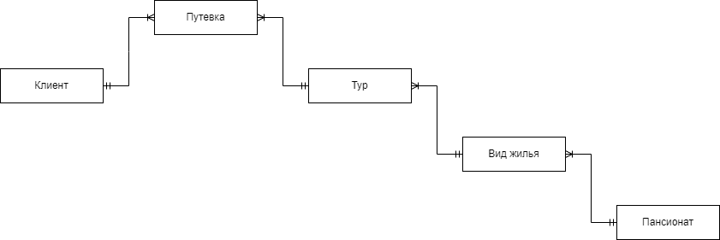

Список связей

|  |  |  |  |
| --- | --- | --- | --- |
| **№** | **Название связи** | **Сущности, участвующие в связи** | **Назначение** |
| 1 | 1:М | Клиент-Путевка | Одному клиенту может принадлежать несколько путевок. |
| 2 | 1:М | Тур-Путевка | Одному туру может принадлежать несколько путевок. |
| 3 | 1:М | Вид жилья-Тур | Одному виду жилья может принадлежать несколько туров. |
| 4 | 1:М | Пансионат-Вид жилья | Одному пансионату может принадлежать несколько видов жилья. |

Построение даталогической модели БД.

Даталогическая модель отражается графически в виде схемы базы данных, где указываются имена сущностей, их атрибуты и связи между сущностями.

В нашем случае схема связей представлена на рисунке.

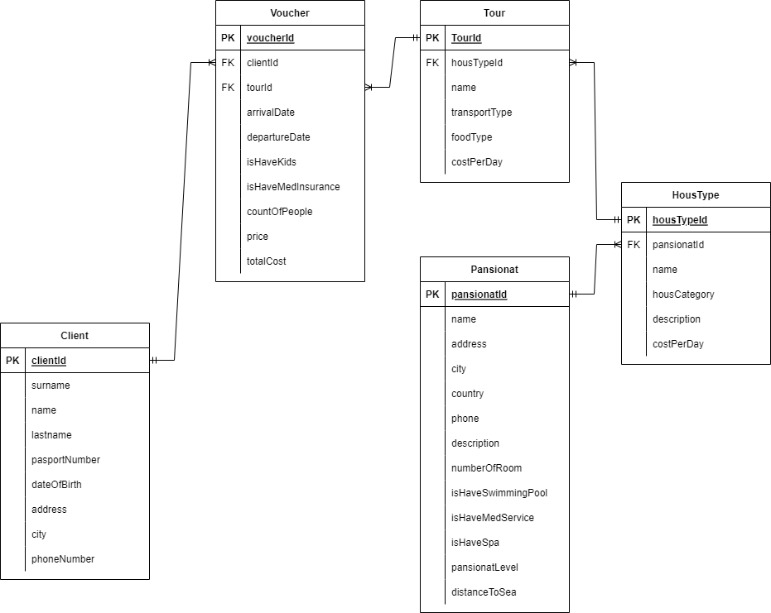

|  |  |  |  |  |  |
| --- | --- | --- | --- | --- | --- |
| **№** | **Название** | **Идентификатор** | **Тип** | **Не пусто** | **Ограничение** |
| 1 | Код клиента | clientId | числовой | Да | Ключевое поле. Представляет собой первичный ключ. Это уникальное значение, соответствующее каждому клиенту. |
| 2 | Фамилия | Surname | строковый | Да |  |
| 3 | Имя | name | Строковый | Да |  |
| 4 | Отчество | Lastname | Строковый | Да |  |
| 5 | Паспортные данные | passportNumber | Строковый | Да |  |
| 6 | Дата рождения | dateOfBirth | Дата | Да |  |
| 7 | Адрес | Address | Строковый | Нет |  |
| 8 | Город | City | Строковый | Нет |  |
| 9 | Телефон | Phone | Строковый | Да |  |

|  |  |  |  |  |  |
| --- | --- | --- | --- | --- | --- |
| **№** | **Название** | **Идентификатор** | **Тип** | **Не пусто** | **Ограничение** |
| 1 | Код путевки | voucherId | Числовой | Да | Ключевое поле. Представляет собой первичный ключ. Это уникальное значение, соответствующее каждой путевке. |
| 2 | Код клиента | clientId | Числовой | Да | Внешний ключ – это атрибут отношения, который является первичным ключом другого отношения.  С помощью ВК будет определен клиент, которому принадлежит путевка. |
| 3 | Код тура | tourId | Числовой | да | С помощью ВК будет определен тур, которой заказывал клиент. |
| 4 | Дата заезда | arrivalDate | Дата | Да |  |
| 5 | Дата отъезда | departureDate | Дата | Да |  |
| 6 | Наличие детей | isHaveKids | Логический | Да |  |
| 7 | Наличие мед. страховки | isHaveMedInsurance | Логический | Да |  |
| 8 | Кол-во человек | countOfPeople | Числовой | Да |  |
| 9 | Цена | Price | Числовой | Да |  |
| 10 | Сумма | totalCost | Числовой | Да |  |

|  |  |  |  |  |  |
| --- | --- | --- | --- | --- | --- |
| **№** | **Название** | **Идентификатор** | **Тип** | **Не пусто** | **Ограничение** |
| 1 | Код тура | tourId | Числовой | Да | Ключевое поле. Представляет собой первичный ключ. Это уникальное значение, соответствующее каждому туру. |
| 2 | Название тура | Name | Строковый | Да |  |
| 3 | Вид транспорта | transportType | Строковый | Да |  |
| 4 | Код вида жилья | housTypeId | Числовой | Да | С помощью ВК будет определен вид жилья. |
| 5 | Вид питания | foodType | Строковый | да |  |
| 6 | Цена тура в сутки | costPerDay | Числовой | Да |  |

|  |  |  |  |  |  |
| --- | --- | --- | --- | --- | --- |
| **№** | **Название** | **Идентификатор** | **Тип** | **Не пусто** | **Ограничение** |
| 1 | Код вида жилья | housTypeId | Числовой | Да | Ключевое поле. Представляет собой первичный ключ. Это уникальное значение, соответствующее каждому виду жилья. |
| 2 | Название | Name | Строковый | Да |  |
| 3 | Категория жилья | housCategory | Строковый | Да |  |
| 4 | Код пансионата | pansionatId | Числовой | Да | С помощью ВК будет определен пансионат. |
| 5 | Описание | Description | Строковый | Нет | Описание условий проживания |
| 6 | Цена за номер в сутки | costPerDay | Числовой | Да |  |

|  |  |  |  |  |  |
| --- | --- | --- | --- | --- | --- |
| **№** | **Название** | **Идентификатор** | **Тип** | **Не пусто** | **Ограничение** |
| 1 | Код пансионата | pansionatId | Числовой | да | Ключевое поле. Представляет собой первичный ключ. Это уникальное значение, соответствующее каждому пансионату. |
| 2 | Название | Name | Строковый | Да |  |
| 3 | Адрес | Address | Строковый | Да |  |
| 4 | Город | City | Строковый | Да |  |
| 5 | Страна | Country | Строковый | Да |  |
| 6 | Телефон | Phone | Строковый | Да |  |
| 7 | Описание | Description | Строковый | Нет | Описание территории |
| 8 | Кол-во комнат | numberOfRoom | Числовой | Да |  |
| 9 | Наличие бассейна | isHavewimmingPool | Логический | Да |  |
| 10 | Наличие медуслуг | isHaveMedService | Логический | Да |  |
| 11 | Наличие спа-салона | isHaveSpa | Логический | Да |  |
| 12 | Уровень пансионата | pansionatLevel | Числовой | Да |  |
| 13 | Расстояние до моря | distanceToSea | Числовой | нет |  |